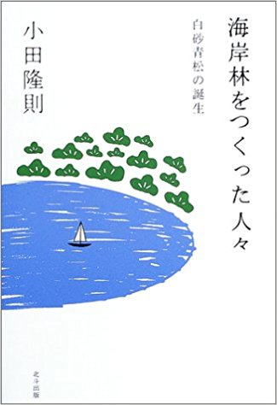
『海岸林をつくった人々 白砂青松の誕生』の特別頒布について
小田隆則著 北斗出版（2003.11発行）A6判 254頁
価格（定価）2,500円＋税 絶版
海岸林に関する貴重な書籍である『海岸林をつくった人々 白砂青松の誕生』（小田隆則著）は、出版社がなくなり絶版となっており、新品のものは日本海岸林学会が所有しているもののみです。このたび（一社）日本森林インストラクター協会は、日本海岸林学会からの依頼を受け、この書籍を有効に活用するため、下記のとおり頒布することとしました。海岸林関係者並びに海岸林について学び、伝えようとする方々に、特にご案内いたします。

区分 | 書籍頒布価格（税込） |  | 送料 | 備考
※日本海岸林学会会員等  （FIJ会員ほかを含む） | 1部のみ | 250円 ※ | 2部まで400円  4部まで750円  5部以上は、実費を連絡。 | ※手渡しの場合も本申込書にご記入し提出をお願いします。
 | 2部以上 | 1,500円/部
一般 | 2,500円
- 「日本海岸林学会会員等」とは、日本海岸林学会会員のほか、国・都道府県・市町村職員及び一般社団法人日本森林インストラクター協会会員とします。
※ 1人につき1回1部のみの販売価格です。それ以上の購入価格は1,500円/部となります（購入対象は令和4年12月1日以降とします）。
例）初の購入で1部購入：250円，初の購入で2部購入：1,500円，再購入で1部購入：1,500円

【書籍内容紹介】
17世紀後半から日本各地で海岸林づくりが本格化する。飛砂や津波から耕地や生命を守るために、松を植え続けた人々がいる。本書は、飛砂の猛威と格闘した有名無名の人を紹介しながら、防災林であると同時に文化遺産でもある海岸松林の歴史を、景観論や文化史の成果も交えて体系的に考察している。
【著者紹介】
小田隆則：1947年、長崎県生まれ。2002年、没。東京大学農学部卒。農学博士（戦後初めて、海岸林の生態・造林部門で学位を受けた）。日本海岸林学会評議員、千葉県森林研究センター主任研究員として海岸林や海岸砂丘の研究に携わる。作家として、相馬隆のペンネームで「第10回小説推理新人賞」（1988年）を受賞
『海岸林をつくった人々 白砂青松の誕生』申込書
〒 －
住所
所属 氏名
電話番号
区分： □ 日本海岸林学会会員等 □ 一般 （該当する区分の□を黒くしてください）
申込部数 部 円
送料 円（送料：２部まで４００円、４部まで７５０円、５部以上は実費を連絡）
送付金額合計 円 ●申込方法：申込書に記入し下記へ代金を支払FAX、メール、郵便にて、支払票の写し添付 送金先は下記の口座へ 見積書、請求書等が必要な方は、その旨ご連絡ください。
<郵便局から> ・ゆうちょ総合口座からATM 画面:「送金」→「記号・番号」 記号 10050 番号 70020151
・払込取扱票 郵便振替口座: 00120-7-399272 口座名義 :一般社団法人日本森林インストラクター協会
<他銀行から> ・ゆうちょ銀行 〇〇八（ゼロゼロハチ）店 (普通) 7002015 口座名義 :（一社）日本森林インストラクター協会 ◎申込・連絡先：〒112-0004 東京都文京区後楽 1-7-12 林友ビル６階
一般社団法人 日本森林インストラクター協会 TEL/FAX 03-5684-3890 メールアドレス jim@shinrin-instructor.org

